Java贪吃蛇项目报告

学号：2010517020 姓名：周磊 班级：0812班
项目名称：贪吃蛇
项目目的：
- 通过这个项目来了解这半年所学的东西，在程序的编写过程中可以检验自己的能力，测试自己掌握了哪些知识，有哪些知识还不熟练，这是一个对自己能力的认知过程。
- 在编写贪吃蛇的过程中会用到GUI设计，可以更深入的了解图形用户界面基本组件窗口、按钮、文本框、选择框、滚动条等的使用方法，了解如何使用布局管理器对组件进行管理，以及如何使用Java 的事件处理机制。
项目环境：
Windows xp，Eclipse IDE Helios版，java jdk1.6版，windowbuilder可视化插件（用于eclipse实现可视化编程操作）
项目内容:
- 游戏窗体的绘制与布局
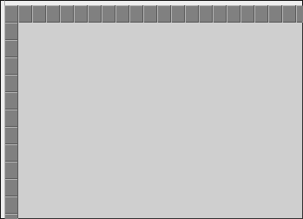（贪吃蛇移动区域截图，图为没有网格的界面，只截取了一部分）
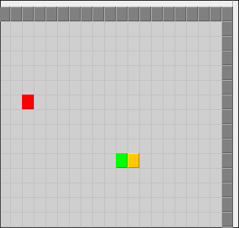（图为开启了网格的界面）
下面是该界面的代码实现部分：
public class Ground {
/* 存放石头的二维数组 */
private boolean rocks[][] = new boolean[Global.WIDTH][Global.HEIGHT];
/* 存放getFreePoint()方法生成的不是石头的随机的坐标 */
private Point freePoint = new Point();
public static final Color DEFAULT_ROCK_COLOR = Color.GRAY;
/* 石头墙的颜色 */
private Color rockColor = DEFAULT_ROCK_COLOR;
public static final Color DEFAULT_GRIDDING_COLOR = Color.LIGHT_GRAY;
/* 网格的颜色 */
private Color griddingColor = DEFAULT_GRIDDING_COLOR;
private Random random = new Random();
/* 是否画网格的开关 */
private boolean drawGridding = false;
public Ground() {
init();
}
/**
* 初始化地面(清空石头)
*/
public void clear() {
for (int x = 0; x < Global.WIDTH; x++)
for (int y = 0; y < Global.HEIGHT; y++)
rocks[x][y] = false;
}
public void init() {
clear();
generateRocks();
}
/**
* 产生石头, 可以覆盖这个方法改变石头在地面上的布局
*/
public void generateRocks() {
for (int x = 0; x < Global.WIDTH; x++)
rocks[x][0] = rocks[x][Global.HEIGHT - 1] = true;
for (int y = 0; y < Global.HEIGHT; y++)
rocks[0][y] = rocks[Global.WIDTH - 1][y] = true;
}
public void generateRocks2() {
for (int y = 0; y < 6; y++) {
rocks[0][y] = true;
rocks[Global.WIDTH - 1][y] = true;
rocks[0][Global.HEIGHT - 1 - y] = true;
rocks[Global.WIDTH - 1][Global.HEIGHT - 1 - y] = true;
}
for (int y = 3; y < Global.HEIGHT - 3; y++) {
rocks[6][y] = true;
rocks[Global.WIDTH - 10][y] = true;
}
}
/**
* 添加一块石头到指定格子坐标
*
* @param x
* 格子坐标 x
* @param y
* 格子坐标 y
*/
public void addRock(int x, int y) {
rocks[x][y] = true;
}
/**
* 蛇是否碰到了石头
*
* @param p
* @return
*/
public boolean isSnakeEatRock(Snake snake) {
return rocks[snake.getHead().x][snake.getHead().y];
}
/**
* 随机生成一个不是石头的坐标, 用于丢食物
*
* @return
*/
public Point getFreePoint() {
do {
freePoint.x = random.nextInt(Global.WIDTH);
freePoint.y = random.nextInt(Global.HEIGHT);
} while (rocks[freePoint.x][freePoint.y]);
return freePoint;
}
/**
* 得到石头的颜色
*
* @return
*/
public Color getRockColor() {
return rockColor;
}
/**
* 设置石头的颜色
*
* @param rockColor
*/
public void setRockColor(Color rockColor) {
this.rockColor = rockColor;
}
public void drawMe(Graphics g) {
for (int x = 0; x < Global.WIDTH; x++)
for (int y = 0; y < Global.HEIGHT; y++) {
/* 画石头 */
if (rocks[x][y]) {
g.setColor(rockColor);
drawRock(g, x * Global.CELL_WIDTH, y * Global.CELL_HEIGHT,
Global.CELL_WIDTH, Global.CELL_HEIGHT);
} else if (drawGridding) {
/* 画网格(如果允许) */
g.setColor(griddingColor);
drawGridding(g, x * Global.CELL_WIDTH, y
* Global.CELL_HEIGHT, Global.CELL_WIDTH,
Global.CELL_HEIGHT);
}
}
}
/**
* 画一块石头
*
* @param g
* @param x
* 像素坐标 x
* @param y
* 像素坐标 y
* @param width
* 宽度(单位:像素)
* @param height
* 高度(单位:像素)
*/
public void drawRock(Graphics g, int x, int y, int width, int height) {
g.fill3DRect(x, y, width, height, true);
}
/**
* 画网格
*
* @param g
* @param x
* 像素坐标 x
* @param y
* 像素坐标 y
* @param width
* 宽度(单位:像素)
* @param height
* 高度(单位:像素)
*/
public void drawGridding(Graphics g, int x, int y, int width, int height) {
g.drawRect(x, y, width, height);
}
/**
* 得到网格的颜色
*
* @return
*/
public Color getGriddingColor() {
return griddingColor;
}
/**
* 设置网格的颜色
*
* @param griddingColor
*/
public void setGriddingColor(Color griddingColor) {
this.griddingColor = griddingColor;
}
/**
* 是否画网格
*
* @return
*/
public boolean isDrawGridding() {
return drawGridding;
}
/**
* 设置是否画网格
*
* @param drawGridding
*/
public void setDrawGridding(boolean drawGridding) {
this.drawGridding = drawGridding;
}
}
/**
* 游戏的显示界面<BR>
*/
public class GamePanel extends JPanel {
private static final long serialVersionUID = 1L;
private Image oimg;
private Graphics og;
public static final Color DEFAULT_BACKGROUND_COLOR = new Color(0xcfcfcf);//默认背景颜色为浅灰色
/**
* 背景颜色
*/
private Color backgroundColor = DEFAULT_BACKGROUND_COLOR;

public GamePanel() {
/* 设置大小和布局 */
this.setSize(560, 400);
this.setBorder(new EtchedBorder(EtchedBorder.LOWERED));
this.setFocusable(true);
}
/**
* 重新显示 Ground, Shape
*
* @param ground
* @param snake
*/
public synchronized void redisplay(Ground ground, Snake snake, Food food) {
/* 重新显示 */
if (og == null) {
oimg = createImage(getSize().width, getSize().height);
if (oimg != null)
og = oimg.getGraphics();
}
if (og != null) {
og.setColor(backgroundColor);
og.fillRect(0, 0, Global.WIDTH * Global.CELL_WIDTH, Global.HEIGHT
* Global.CELL_HEIGHT);
if (ground != null)
ground.drawMe(og);
snake.drawMe(og);
if (food != null)
food.drawMe(og);
this.paint(this.getGraphics());
}
}
@Override
public void paint(Graphics g) { //画游戏场地背景
g.drawImage(oimg, 0, 0, this);
}
/**
* 得到当前的背景颜色
*
* @return
*/
public Color getBackgroundColor() {
return backgroundColor;
}
/**
* 设置当前的背景颜色
*
* @param backgroundColor
*/
public void setBackgroundColor(Color backgroundColor) {
this.backgroundColor = backgroundColor;
}
}
二．游戏控制与操作说明界面
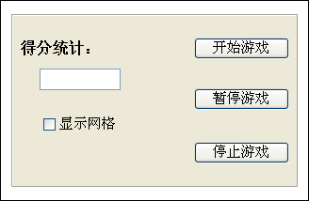
界面代码实现部分：
1.游戏按钮操控界面主代码
public MainFrame(Controller c) {
super();
this.controller = c;

this.setTitle("ZL贪吃蛇ZL");
this.setDefaultCloseOperation(JFrame.EXIT_ON_CLOSE);
this.setLayout(null);
this.setResizable(false);

int left = 10;
optionPanel = new GameOptionPanel();

/** =======* */
gamePanel = c.getGamePanel();
ground = c.getGround();
c.getSnake();

infoLabel = c.getGameInfoLabel() == null ? new JLabel() : c
.getGameInfoLabel();
c.setGameInfoLabel(infoLabel);

this.addFocusListener(new FocusAdapter() {

public void focusLost(FocusEvent arg0) {
controller.pauseGame();
if (optionPanel.getPauseButton().isEnabled())
optionPanel.getPauseButton().setText("继续游戏");
}
});
gamePanel.addFocusListener(new FocusAdapter() {
public void focusGained(FocusEvent arg0) {
// controller.continueGame();
}
public void focusLost(FocusEvent arg0) {
controller.pauseGame();
if (optionPanel.getPauseButton().isEnabled())
optionPanel.getPauseButton().setText("继续游戏");
}
});

optionPanel.getNewGameButton().addActionListener(new ActionListener() {
/**
* 开始游戏的按钮
*/
public void actionPerformed(ActionEvent e) {

// TODO Auto-generated method stub
if (controller.isPlaying()) {
return;
}
controller.newGame();
}
});
optionPanel.getStopGameButton().addActionListener(new ActionListener() {
/**
* 停止游戏的按钮
*/
public void actionPerformed(ActionEvent e) {

controller.stopGame();
}
});
optionPanel.getPauseButton().setEnabled(false);
optionPanel.getStopGameButton().setEnabled(false);

optionPanel.getPauseButton().addActionListener(new ActionListener() {
/**
* 暂停/继续游戏的按钮
*/
public void actionPerformed(ActionEvent e) {
if (controller.isPausingGame()) {
controller.continueGame();
} else {
controller.pauseGame();
}
if (controller.isPausingGame())
optionPanel.getPauseButton().setText("继续游戏");
else
optionPanel.getPauseButton().setText("暂停游戏");
}
});
// 显示得分统计，得分成绩标签及文本框
这个功能还没实现，太复杂了。
// 显示网格控件的动作，加入动作侦听
optionPanel.getCheckBox_drawGridding().addChangeListener(
new ChangeListener() {
public void stateChanged(ChangeEvent arg0) {
optionPanel.getCheckBox_drawGridding().isSelected();
ground.setDrawGridding(
optionPanel.getCheckBox_drawGridding().isSelected());
}
});
/** ******************* */

infoLabel.setBounds(10, 0, infoLabel.getSize().width - 10, infoLabel.getSize().height);
gamePanel.setBounds(0, infoLabel.getSize().height,
gamePanel.getSize().width, gamePanel.getSize().height);
/**
* subPanel
*/
JPanel subPanel = new JPanel();
subPanel.setLayout(null);
subPanel.setBorder(new EtchedBorder(EtchedBorder.LOWERED));
subPanel.setFocusable(false);
subPanel.setSize(gamePanel.getSize().width + 1,
infoLabel.getSize().height + gamePanel.getSize().height + 1);
subPanel.setBounds(left, 5, subPanel.getSize().width, subPanel
.getSize().height);
subPanel.add(infoLabel);
subPanel.add(gamePanel);
optionPanel.setBounds(left, subPanel.getSize().height + 10, optionPanel.getSize().width, optionPanel.getSize().height);
2.游戏操作说明界面代码
/**
* 游戏操作说明一栏的
*/
JPanel infoPanel = new JPanel();
infoPanel.setBorder(new EtchedBorder(EtchedBorder.LOWERED));
infoPanel.setLayout(null);
infoPanel.setBounds(left + optionPanel.getSize().width + 5, subPanel
.getSize().height + 10, gamePanel.getSize().width
- optionPanel.getSize().width - 5 + 1,
optionPanel.getSize().height);
final JLabel infoTitleLable = new JLabel();
infoTitleLable.setFont(new Font("黑体", Font.PLAIN, 20));
infoTitleLable.setText(Global.TITLE_LABEL_TEXT);
infoTitleLable.setBounds(10, 5, infoPanel.getSize().width - 10, 20);
final JTextArea infoTextArea = new JTextArea();
infoTextArea.setFont(new Font("宋体", Font.PLAIN, 15));
infoTextArea.setText(Global.INFO_LABEL_TEXT);
infoTextArea.setFocusable(false);
infoTextArea.setBackground(this.getBackground());
infoTextArea.setBounds(10, 30, infoPanel.getSize().width - 20,
infoPanel.getSize().height - 50);
String tempStr = null;
TITLE_LABEL_TEXT = (tempStr = getValue("title")) == null ? "操作说明:"
: tempStr;
INFO_LABEL_TEXT = (tempStr = getValue("info")) == null ? "方向键控制方向\n空格键暂停/继续\nPAGE UP(加速)\nPAGE DOWN (减速)\n速度从低到高代表难度等级加深\n作者：周磊\n学号：2010517020 "
: tempStr;
三．游戏主功能代码的实现：
1.游戏界面的网格大小定义
//下面设置的是游戏区网格的长宽大小
CELL_WIDTH = (temp = getIntValue("cell_width")) != null && temp > 0
&& temp <= 100 ? temp : 16;
CELL_HEIGHT = (temp = getIntValue("cell_height")) != null && temp > 0
&& temp <= 100 ? temp : 20;

CANVAS_WIDTH = WIDTH * CELL_WIDTH;
CANVAS_HEIGHT = HEIGHT * CELL_HEIGHT;
2.贪吃蛇移动初始速度与增减速度的设定
SPEED = (temp = getIntValue("speed")) != null && temp >= 10 ? temp
: 200; //贪吃蛇默认移动速度
SPEED_STEP = (temp = getIntValue("speed_step")) != null && temp >= 1 ? temp
: 25; //贪吃蛇调速时的幅度，每操作一下增加或者减少25毫秒每格

- 按键操作的定义主代码
public void keyPressed(KeyEvent e) {
if (e.getKeyCode() != KeyEvent.VK_Y && !playing)
return;
// TODO Auto-generated method stub
/* 根据按键不同, 让蛇改变不同的方向 */
switch (e.getKeyCode()) {

/* 方向键 上 */
case KeyEvent.VK_UP:
if (snake.isPause()) {
snake.changePause();
for (GameListener l : listeners)
l.gameContinue();
}
snake.changeDirection(Snake.UP);
break;
/* 方向键 下 */
case KeyEvent.VK_DOWN:
if (snake.isPause()) {
snake.changePause();
for (GameListener l : listeners)
l.gameContinue();
}
snake.changeDirection(Snake.DOWN);
break;
/* 方向键 左 */
case KeyEvent.VK_LEFT:
if (snake.isPause()) {
snake.changePause();
for (GameListener l : listeners)
l.gameContinue();
}
snake.changeDirection(Snake.LEFT);
break;
/* 方向键 右 */
case KeyEvent.VK_RIGHT:
if (snake.isPause()) {
snake.changePause();
for (GameListener l : listeners)
l.gameContinue();
}
snake.changeDirection(Snake.RIGHT);
break;
/* 回车或空格 (暂停) */
case KeyEvent.VK_ENTER:
case KeyEvent.VK_SPACE:
snake.changePause();
/* === */
for (GameListener l : listeners)
if (snake.isPause())
l.gamePause();
else
l.gameContinue();
break;
/* PAGE_UP 加速 */
case KeyEvent.VK_PAGE_UP:
snake.speedUp();
break;
/* PAGE_DOWN 减速 */
case KeyEvent.VK_PAGE_DOWN:
snake.speedDown();
break;
/* 字母键 Y (重新开始游戏) */
case KeyEvent.VK_Y:
if (!isPlaying())
newGame();
break;
}
- 游戏中对蛇的动态与操作的监听定义
/**
* 蛇的监听器
*/
public interface SnakeListener {
/**
* 蛇移动事件
*/
void snakeMoved();
/**
* 蛇吃到食物事件
*/
void snakeEatFood();
}
/**
* 游戏监听器
*/
public interface GameListener {
/**
* 游戏开始了
*/
void gameStart();
/**
* 游戏结束了
*/
void gameOver();
/**
* 游戏暂停了
*/
void gamePause();
/**
* 游戏继续
*/
void gameContinue();
}

- 对贪吃蛇移动的动作规则定义
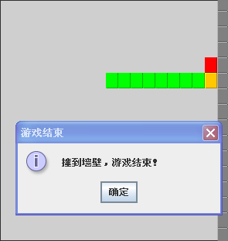（贪吃蛇撞到周围墙壁后）
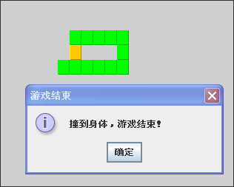（贪吃蛇撞到自己的身体后）
public void snakeMoved() {
/* 判断是否吃到食物 */
if (food != null && food.isSnakeEatFood(snake)) {
/* 吃到食物后, 蛇增加身体, 再重新随机出现一个食物 */
snake.eatFood();
food.setLocation(ground == null ? food.getNew() : ground
.getFreePoint());
}
else if (ground != null && ground.isSnakeEatRock(snake)) {
//如果蛇蛇撞到四周的石头墙就结束游戏
JOptionPane.showMessageDialog(null, "撞到墙壁，游戏结束！","游戏结束",JOptionPane.INFORMATION_MESSAGE);
stopGame(); //弹出提示
}
/* 如果蛇吃到自己的身体, 就结束游戏 */
if (snake.isEatBody())
{JOptionPane.showMessageDialog(null, "撞到身体，游戏结束！","游戏结束",JOptionPane.INFORMATION_MESSAGE);
stopGame();
}
if (gamePanel != null)
gamePanel.redisplay(ground, snake, food);
/* 更新提示 */
if (gameInfoLabel != null)
gameInfoLabel.setText(getNewInfo());
}

四．贪吃蛇游戏整体操作演示
1.贪吃蛇游戏运行后
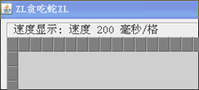 （游戏运行后的初始速度显示）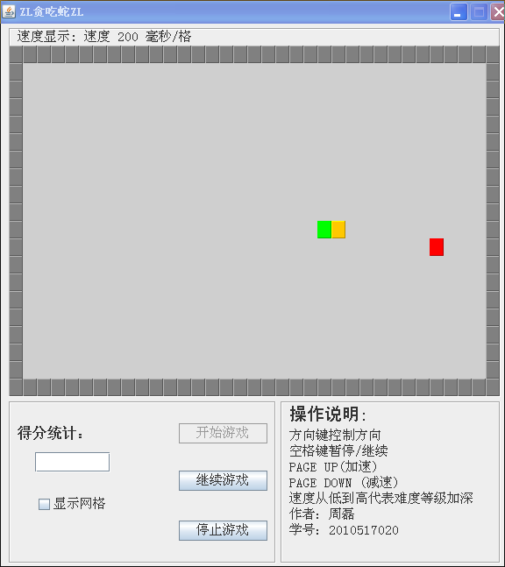
（未显示网格的游戏初始界面）
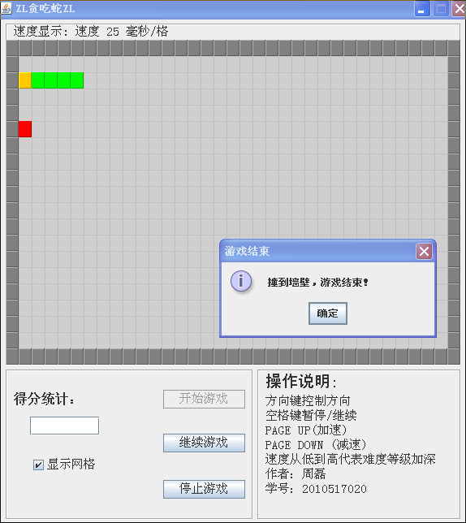
（显示网格后速度加快时的游戏界面，难度也加大了，很快就game over了，注意一下左上角速度显示，已经由原来的200毫秒每格变为25毫秒每格，数字越小表示速度越快）
项目总结：
一开始本来准备做“学生信息管理系统”的，想做一个难度大点的拿高分，但是在做的过程中发现自己的能力不足以驾驭，做了一个半成品就放弃了，最后还是选择了贪吃蛇，以前一直按不起这个小游戏程序，但是真正自己做的时候才发现它并不是那么容易实现，写程序确实有些辛苦，遇到难关的时候心里很烦躁，但由不甘心放弃，每天吃晚饭就马上坐在电脑前想怎样去实现某个功能，查资料，借鉴别人的，但是自己不懂得即使借鉴也未必能成功，还是要实打实的练基本功，以前用C#做过贪吃蛇，可视化操作可以提高效率，在java里面似乎更考验基本功，看不见结果，不熟练的人要慢慢去试哪个按钮是否放对了位置，总之在做这个项目时感受很多，认识到了自己的不足，也促使了自己发奋学习。

